Olala商城业务需求文档

作者：赵燕

## 引言

现如今，互联网行业的快速发展，使的互联网已日益成为各行各业必不可少的运营工具。计算机不断的趋于大众化，电子商务也越来越成熟，随着计算机科学技术的发展和互联网的广泛普及，使建立在Internet上的网上购物系统成为电子商务的一种重要形式。网购已经成了网民非常重要的一个消费手段，由此购物网站逐渐发展起来。所谓购物网站就是由互联网提供网络购物的站点，让用户仅需一台电脑足不出户即可购买到他所需要的商品。

电子商务被看作是一种现代化的商业和行政作业方法，这种方法改善产品和服务质量、提高服务传递速度，实现跨领域商业活动，满足政府组织、厂商和消费者降低成本的需求，通过计算机网络加快信息交流以支持决策。电子商务的内涵和外延也在不断充实和扩展。近年来，世界范围内Internet/Intranet网络环境的基本形成，使得基于Internet环境的系统的设计与开发成为重要方向，特别是B/S结构的应用越来越广泛。

本电子商城网站是建立一个商品销售平台，这个平台是企业发展及走向全球所迫切需要的。为企业单位搭建一个商品发布、交易的平台，企业将销售商品在此平台发布，由网站相关管理人员管理，这样既能提高企业的销售量，扩大销售范围，同时也能节约企业开办更多实体店的费用，从而节约了大量人力物力，于是本电子商务网站就应运而生了。

## 需求分析

电子商务，是指通过电子手段来完成商业贸易活动过程的一种方式，其最初的形式是电话、电报、电子邮件和20多年前开始的EDI（电子数据交换），到今天已经发展为通过网络来实现商品的交易和结算，使网络真正成为电子商务的重要工具，从而形成了完整的电子商务概念

### 商城开发背景

本电子商城通过搭建B-C模式的网上交易平台来完成商家与客户的商品交易活动，商家可以利用该商城进行商品的信息发布和打开产品的供销渠道，缩短生产和消费之间的时间路径、空间路径和人际路径。从而加快信息的传递速度，减少企业成本，提高企业的生产效率，增强企业营销竞争力，给销售商带来更多的利润空间。

客户可以浏览商城开放的业务和信息，可以查询商城的商品信息，若客户要购买商品，则必须在本商城注册并登录后方可进行商品交易活动。当客户登录本商城系统时，

客户可以查询或修改个人信息，可以浏览、查询并购买商品，可以管理自己的购物车，可以查询订单，也可享受商城提供的个性化服务以及优惠服务等。

本电子商城同样提供了一定的后台管理功能，商城管理员可以管理客户积分与等级，删除不合法客户；可以管理商品，包括商品信息入库、商品分类管理、商品信息删除、优惠商品信息、商品信息修改、退货单管理等；可以管理订单，包括订单统计、查询历史订单、配送单管理等。

项目名称：电子商城销售管理系统（ElectronicStoreSystem 简称ESS）

### 商城介绍

当电子商城的系统管理人员使用了《电子商城销售管理系统ESS》软件后，可以通过计算机完成以下几方面的管理工作：商城注册客户管理、商品管理、订单管理、售后服务等。

电子商城销售管理系统ESS用户分为三类：

（1）平台系统管理员：此类客户可以取得商城管理员的权限，可以浏览所有客户信息，查找客户，给客户分配合理的权限，删除不合法客户等。

（2）商城游客：只可以浏览商城开放的业务和信息，不可以进行网上交易，也没有为该类客户提供个性化服务，该类客户无需注册。

（3）商城客户：必须在商城注册，登录本商城后，这类客户可以浏览商城开放的业务和信息，可以进行网上交易，也可以享受商城提供的个性化服务以及优惠服务等。

### 3. 商城业务解析

#### 3.1 系统的功能描述

##### 3.1.1 前台销售系统

作为在线购物商城，前台销售系统提供以下功能：客户信息管理,商品信息管理,购物车管理，订单信息管理。

###### （1）客户信息管理

1.客户必须注册并登录本系统才能进行网上交易活动。一个客户只能拥有一个注册号（用户名），注册号可由客户根据自己的喜好自行定义，但必须唯一且在6-16位的字母和数字组成,必须包含特殊字符。

2.同一时间内一个注册号不能在多处登录。客户所填资料必须真实，其中注册号、密码、姓名、性别、地址、邮箱为必填资料。

3.客户的积分将根据客户的订单金额逐次积累，即客户每购买一元的商品，则客户积分增加一分.其积分等级分为一钻,二钻,三钻,一钻客户为普通客户,积分为0-499分,不享受任何优惠;二钻客户积分为500-999分以内,所有商品九折优惠;三钻客户积分为1000分以上,所有商品八折优惠.当客户积分达到一定分数后,自动修改为相应等级。

4.客户注册成功以后，其注册信息将自动被加入客户表中。登录系统后，客户可以查询或修改个人信息。

###### （2）商品信息管理

1. 客户登录本系统后，可以浏览本商城所展示的商品。

2. 客户登录本系统后，可以查找自己所需要的商品。

3. 客户登录本系统后，可以购买自己选中的商品。

4. 客户登录本系统后，可以查看自己收藏的商品。

###### **（3）购物车管理**

当客户选中某件商品时，可以将其放入购物车（生成一商品暂存表）我们在购物车设置一个“是否购买”字段（客户可以自己选择，用于确认），一个“商品数量”（客户自己填写）字段，一个商品编号，商品名称，商品单价，商品总额。这样客户就可以自己决定购买哪些商品，购买多少，若不想买，可以在购物车中将其删除。加入购物车的商品未支付的三天内有效，有效期内可直接在购物车下单，三天后失效，失效后，需重新加入购物车才可以下单

###### （4）订单信息管理

1. 客户确认购买购物车中的商品后，提交购物清单，此时将自动生成一张商家配送单，配送单中商品编号、商品数量、配送单编号将自动插入配送表中，而客户姓名、地址、邮编、电话则设置为默认值，即客户可以修改其中的信息。

2. 当客户付款后，将自动生成一张订单明细表。明细表中包括商品价格和优惠价，同时自动生成一张订单总表，订单时间由系统自动生成,即系统当前时间;订单号由系统自动生成。

3. 生成订单后，一天后商家发出配送单，客户收到商品，若在一周以内提出退货商品且符合退货条件(商品存在严重质量问题)，则为客户办理退货业务，同时修改相应的订单明细表和订单总表并减去客户相应的积分,同时生成相应的退货单,退货单包含商品编号,商品名称,商品单价,商品数量,退货日期。

4. 订单48小时内未支付的，订单会置为失效，失效的订单无法再发起支付

##### 3.1.2 后台管理系统

本电子商城的后台管理系统将提供客户管理，商品管理，订单统计管理等功能，具体描述如下：

###### （1）会员管理

1. 为客户建立一张基本信息表,用于添加客户个人信息，客户登录后可以维护自己的个人信息，并且在向网站发出订单时会自动填写自己的联系信息。
2. 为客户赋予查询或修改个人信息的权限。
3. 用户会员积分查询。
4. 红包
5. 评论
6. 收藏

###### （2）商品管理

1. 若商品接近保质期（3个月），把该商品设为特价商品。
2. 若商品库存量小于等于100，则提示要添加商品。
3. 若某种商品已不再销售时，应将该商品信息删除或者禁止交易。
4. 若某种商品价格改变，则修改商品价格。
5. 当商品入库时，将商品按不同的种类分类管理，分类标准为：商品类别名，生产厂家。

###### （3）订单管理

1. 用户下单和支付信息查询。
2. 订单物流信息跟踪。
3. 异常订单退费。

###### （4）交易统计管理（可做扩展）

1. 统计每种商品年销售总额，并显示销售总额排在前十名的商品以供客户浏览。
2. 统计商城所有订单的年销售总额，根据销售情况调整营销计划。
3. 统计每一地区的销售总额。
4. 统计每个客户年订单总额。
5. 统计商品上个月的销售总额，并显示销售总额排在前十名的商品供客户浏览。

###### （5）个人中心管理

1. 账号管理
2. 菜单权限管理

#### 3.2 系统总体功能图

根据上述分析的系统功能需求，我们可以设计出系统的功能模块，如图所示。

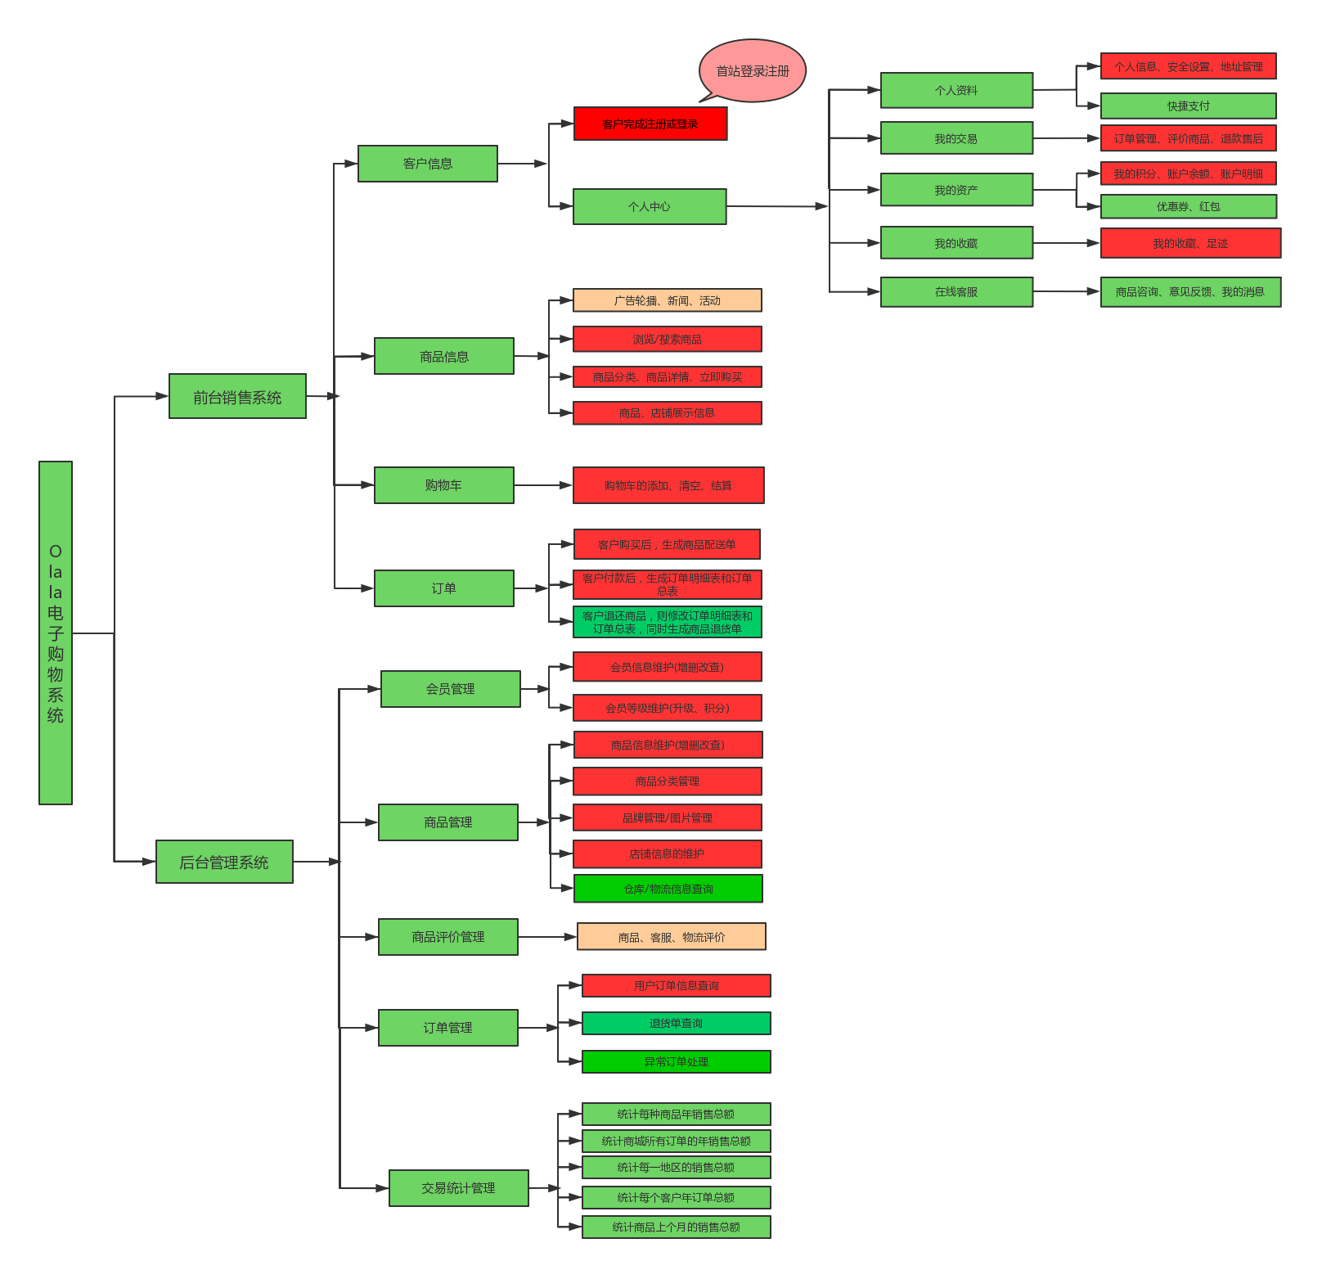

图 系统功能图

#### 3.3 系统流程图

本商城客户购买商品的系统流程图，如图所示。

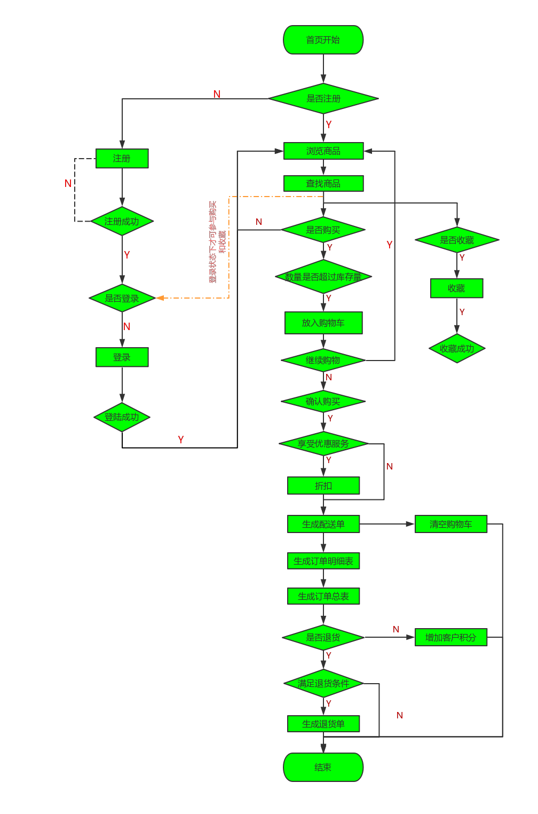

图 系统流程图

#### 3.4 数据流图

本商城的数据流图如图所示。

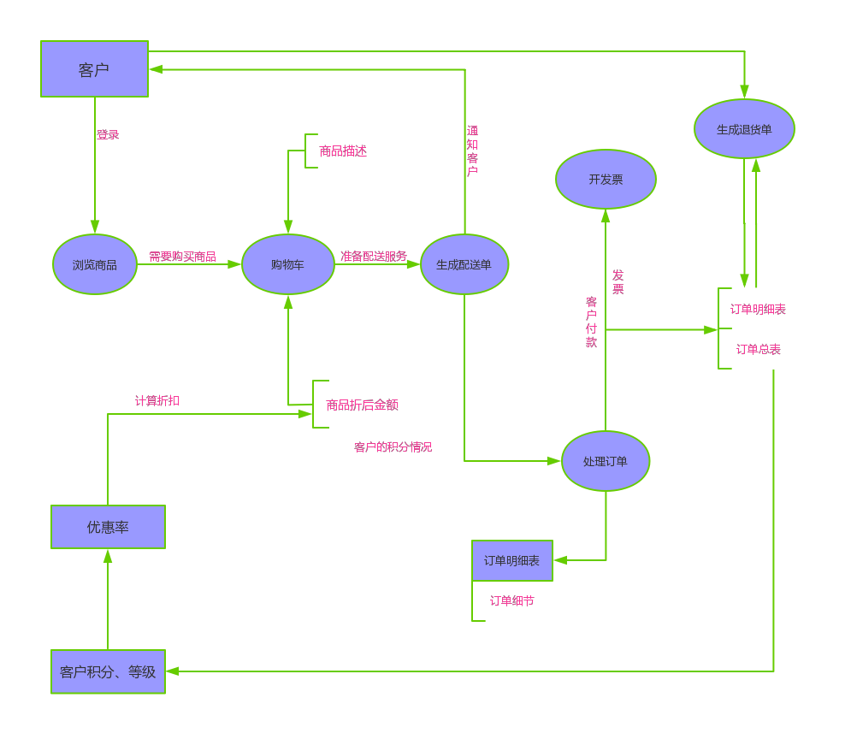

图 数据流图